# Werkblad

**Ontwerp en bouw je eigen stofzuiger, föhn of speelgoedauto**

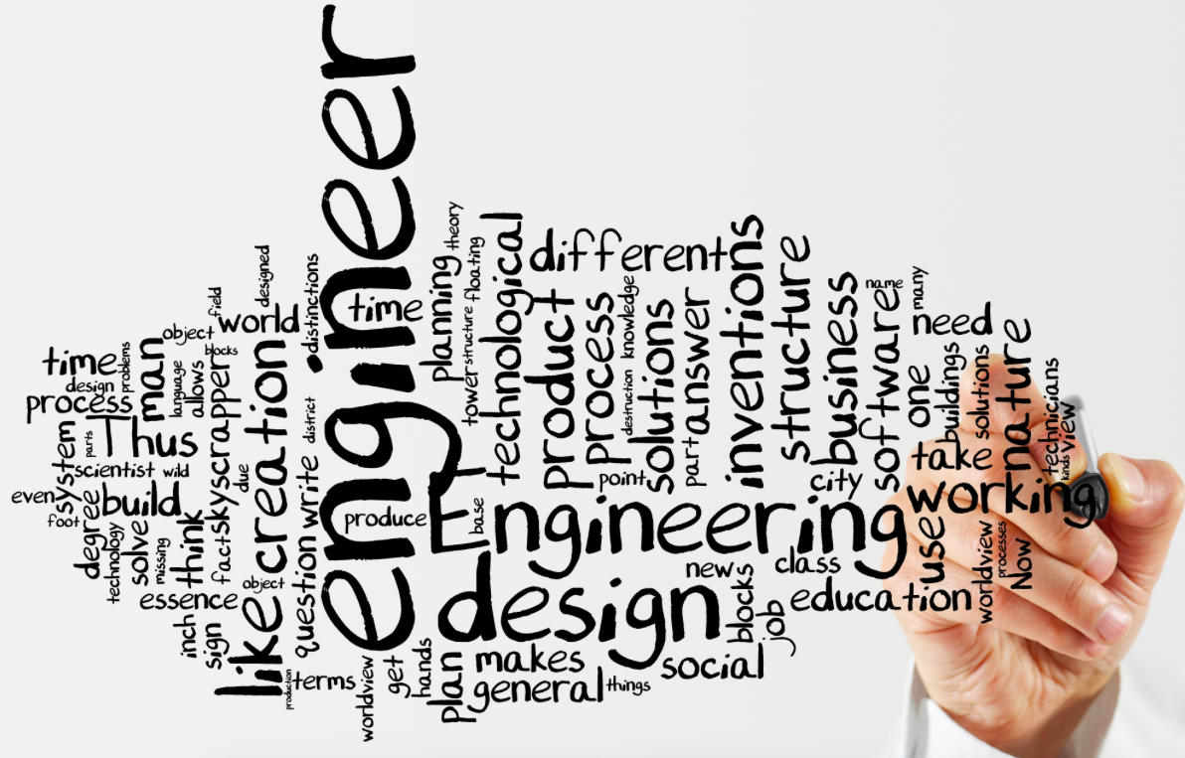

*Krediet:* [*panbems*](mailto:http://www.panbems.org/wp-content/uploads/2014/05/engineering-images-3.jpg)

Vandaag gaan jullie aan de slag als teams van technische ontwerpers. Jullie groep (4-5 leerlingen per groep) kan kiezen om een stofzuiger, speelgoedauto of föhn te ontwerpen en te bouwen. Je mag opzoeken hoe deze producten werken. Jullie worden verwacht een opzet van jullie ontwerp te maken (met een tekening) en de verschillende onderdelen te beschrijven, gebaseerd op de gevonden informatie en jullie eigen ideeën. Er wordt ook van jullie verwacht dat jullie het ontwerp gaan bouwen, uittesten en misschien zelfs verbeteren. Uiteindelijk mogen jullie je ontwerp en voorwerp gedurende 5 minuten presenteren aan je klasgenoten.

**Opdrachtkeuzes (Kies er slechts één)**

**Opdracht S:** Maak een eenvoudige stofzuiger.

**Opdracht A:** Maak een speelgoedauto.

**Opdracht H:** Maak een eenvoudige haarföhn.

**Benodigd materiaal**

* Potlood en papier voor elke deelnemer. Mogelijk materiaal:
* Kleine motoren 1,5-3V,
* Batterijen 4,5 V of 3x1,5 V,
* 3 x AA accubak,
* Massief lasdraad,
* Weerstand,
* Plastic flessen van 0,5-2 L en plastic flesdoppen,
* Splitpennen,
* Paperclips,
* Draadstriptangen,
* Stukken karton 10x10 cm,
* Afval van een perforator,
* Lijmpistool,
* Cd’s,
* Dikke houten stokjes of lollystokjes,
* Jullie kunnen elk ander materiaal gebruiken dat je denkt nodig te hebben.